PRAKTIKUM ALGORITMA DAN PEMROGRAMAN

Flowchart dan Pseudocode



OLEH :

EZZA ADDINI

2311532001

DOSEN PENGAMPU : Dr. WAHYUDI, M. T.

ASISTEN:

HUMAYRA FAHRERI

DEPERTEMEN INFORMATIKA

FAKULTAS TEKNOLOGI INFORMASI UNIVERSITAS ANDALAS

PADANG 2023

1. Flowchart

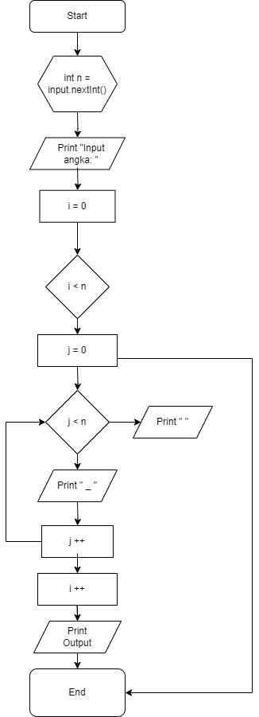

1. Pseudocode

|  |
| --- |
| Judul program: Perulangan Garis |
| Deklarasi:  int n = input.nextInt(); |
| Algoritma:   1. Input nilai n 2. FOR int i = 0 hingga i < n; 3. FOR int j = 0 hingga j < n; 4. IF (i + j) % 2 == 0;   Print “_”   1. ELSE   Print “ “   1. End IF 2. End FOR 3. End Function |